

СОВЕТ
муниципального образования
«Родниковский муниципальный район»
V созыва

РЕШЕНИЕ

от 17.12.2017 г. № 91

Об утверждении Положения об особо охраняемой природной территории
местного значения Родниковского муниципального района:
«Дуб черешчатый (Алексеевский дуб)»

В соответствии со ст. 2 п.8 Федерального закона от 14.03.1995 N 33-ФЗ "Об особо охраняемых природных территориях", Федеральным законом от 06.10.2003 N 131-ФЗ "Об общих принципах организации местного самоуправления в Российской Федерации", в целях охраны ландшафтного, биологического разнообразия объектов историко-культурного наследия,

Совет муниципального образования
«Родниковский муниципальный район»
РЕШИЛ:

1. Утвердить Положение об особо охраняемой природной территории местного значения Родниковского муниципального района: «Дуб черешчатый (Алексеевский дуб)» (приложение).

2. Настоящее решение вступает в силу с момента принятия.

3. Опубликовать настоящее решение в информационном бюллетене «Сборник нормативных актов Родниковского района».

Глава муниципального Председатель Совета
образования «Родниковский муниципального образования
муниципальный район» «Родниковский
муниципальный район»
_________________С.В. Носов __________________Г.Р. Смирнова

Приложение
к решению Совета муниципального образования «Родниковский муниципальный район» от 07.12.2017 г. № 91
ПОЛОЖЕНИЕ
ОБ ОСОБО ОХРАНЯЕМОЙ ПРИРОДНОЙ ТЕРРИТОРИИ МЕСТНОГО ЗНАЧЕНИЯ РОДНИКОВСКОГО МУНИЦИПАЛЬНОГО РАЙОНА:
«Дуб черешчатый (Алексеевский дуб)»
- Общие положения
  - Настоящее Положение регулирует отношения в области организации, охраны и использования особо охраняемой территории местного значения в Родниковском муниципальном районе.
  - Дуб черешчатый (далее по тексту ООПТ «Алексеевский дуб») - особо охраняемая природная территория местного значения Родниковского муниципального района, отнесенная к категории "охраняемые природные комплексы", на которой расположен объект природного происхождения, имеющий особое природоохранное, историко-культурное, эстетическое значение, внесен в Национальный реестр уникальных старовозрастных деревьев России.
  - Цели образования ООПТ "Алексеевский дуб" - сохранение и рациональное использование уникального природного объекта растительного и животного мира природного ландшафта "Алексеевский дуб".
  - Задачи образования ООПТ "Алексеевский дуб":
- обеспечение режима особой охраны и использования ООПТ "Алексеевский дуб";
- создание организационных и материально-технических условий для функционирования ООПТ "Алексеевский дуб»;
- осуществление контроля в области охраны и функционирования ООПТ "Алексеевский дуб".
  - На участке ООПТ "Алексеевский дуб" размещается:
Алексеевкий дуб, который поражает своей высотой - 27 метров, раскидистой кроной, морщинистым стволом, обхватом 307 см, причудливыми корнями. Что касается символики, у дерева три части - корни, ствол, ветви. Корни располагаются глубоко в земле, поглощая оттуда питательные вещества и давая дереву прочную опору. Крона содержит листья, поглощающие энергию из своего окружения. Ствол стоит над землею, давая материальную силу всему дереву. Для его эстетики характерна строгая изысканность красок - только черные, коричневые и зеленые. Алексеевский дуб можно изобразить в виде Мирового дерева: корни уходят вглубь, а ветви касаются неба. Дуб похож на великана, выросшего из легенд, который своими ветвями, как Атлант, держит небо. Дерево со своей прочной опорой символизирует «корни» - постоянное взаимодействие со своим окружением. Энергия окружающей среды - это символ нашей потребности впитывать свое культурное наследие из глубины веков. А ствол - символ нашей потребности во внутренней силе. Дуб устремил свою вершину к небу, но его крона напоминает крышу дома, как бы отражая образ места, где живут люди. Академик Лихачев Д. С. почитал старые деревья: «Дуплистость, отмершие ветви скорее украшают дерево, чем портят его декоративные качества. Старое дерево несет в себе больше индивидуальности, чем молодое». Портреты старых деревьев запечатлели И. Шишкин, А. Саврасов, и другие художники. В художественном отделении Родниковской детской школы искусств была организована акция «Дети рисуют Алексеевский дуб».
Еще одна сфера, которую дарит нам Алексеевский дуб - это сфера исторического времени, воспоминаний и поэтических ассоциаций. Временная перспектива, скрытая в нем не менее важна, чем перспектива зрительная. В мифологии деревья являются символами космоса, жизни, мудрости, молодости. Наше дерево - уникальный памятник природы. Алексеевский дуб имеет необыкновенную ценность как часть ландшафта, он очаровывает своей красотой. Алексеевкий дуб - настоящее чудо света, поражающее своей высотой, размером кроны, толщиной ствола, уверенностью и мощью. Он связывает прошлое с будущим через настоящее.
Алексеевский дуб растет около Храма рядом с частными домами, жители которых являются прихожанами данного храма. Алексеевский дуб прошел обряд освещения и теперь пользуется у жителей большим уважением.
Алексеевский дуб - символ нашего города, связанный с важнейшими историческими событиями и легендами.
Алексеевский дуб родился на территории города Родники на улице Алексеевской. По одной из версий свое название улица получила от имени первого жителя - деда Алексея, по другой - две соседние улицы были названы в честь митрополита Алексия Московского - Алексеевская и Московская. Московская улица возникла еще до революции на месте бывшей Поповки (церковная земля). В дореволюционные годы они считались продолжением главной улицы Родников - Невской. Здесь же, на Алексеевской улице, до 1930-х годов стояла часовенка в честь святых апостолов Петра и Павла, в день поминовения которых от Невской улицы - до часовни и обратно устраивались Крестные ходы. Словом, место было связано с Ильинской церковью и в прошлом освящено молитвами родниковцев, именно здесь и был построен новый храм.
18 сентября 1993 года произошла закладка первого камня будущего храма Святого Александра Невского. Открытие храма совершилось 5 ноября 1996 года. Родниковский храм (на территории которого растет дуб) является первым храмом, построенным на территории региона в 20 веке. Под сенью дуба отдыхали Преподобная Анимаиса Острецовская, Священномученик Петр Лебедев (1889- 1937гг.) Протоиерей Ильинского храма г. Родники. Ныне под сенью дуба бывают паломники со всей России. Алексеевский дуб - свидетель возрождения веры и
духовности.
8 сентября 2014 года на заседании Сертификационной комиссии программы
«Деревья - памятники живой природы» Алексеевский дуб, растущий в Родниках, внесен в Национальный реестр уникальных старовозрастных деревьев России.
Всероссийская программа «Деревья - памятники живой природы» - это масштабный проект, который позволяет выявлять и систематизировать уникальные, старовозрастные деревья, представляющие культурную, историческую и природную ценность для России, привлекать к ним внимание органов государственной власти, специалистов и широкой общественности, обеспечивать необходимую заботу и сохранность для будущих поколений.
    - Схема расположения ООПТ «Алексеевский дуб» определяется в приложении к настоящему Положению (приложение 1).
  - Основным документом ООПТ "Алексеевский дуб" является настоящее Положение.
- Площадь, описание местонахождения и границ ООПТ "Алексеевский дуб":
  - Площадь особо охраняемой природной территории Алексеевский дуб составляет 50 кв. м, ее границы определены с учетом проекции кроны дерева на поверхность земли и составляют окружность диаметром 8 метров с центром в основании дерева.
  - ООПТ "Алексеевский дуб" находится на территории города Родники, на улице Алексеевской, около дома № 1, недалеко от храма Святого Александра Невского, координаты GPS: 57.114152° N 41.734663° Е.
  - В зоне действия ООПТ "Алексеевский дуб" расположены:
- земельный участок с кадастровым номером 37:15:010915:1 по адресу: Ивановская область, г. Родники, ул. Алексеевская, д.1, находится в частной собственности;
- автомобильная дорога с кадастровым номером 37:15:000000:637, по адресу: Ивановская область, г. Родники, ул. Московская, находится в муниципальной собственности;
- охранная зона газораспределительного комплекса № 2 с кадастровым номером 37.15.2.75;
- охранная зона линии электропередач BЛ -0,4 кВ ТП-17, входящей в состав электросетевого комплекса № 1, с кадастровым номером 37.15.2.117.
- Режим особой охраны и использования ООПТ "Алексеевский дуб"
  - Охрана и использование ООПТ "Алексеевский дуб" осуществляются на принципах:
- приоритета охраны ООПТ "Алексеевский дуб перед ее использованием,
- недопустимости хозяйственной деятельности на ООПТ «Алексеевский Дуб» несовместимой с установленным для нее настоящим Положением режимом особой охраны и использования;
- привлечения граждан, юридических лиц, включая общественные объединения, к решению задач в области охраны ООПТ "Алексеевский дуб.
  - Использование ООПТ "Алексеевский дуб" допускается в следующих целях:
- рекреационных;
- эколого-просветительских (проведение учебно-познавательных экскурсий, учебных занятий, создание и обустройство экологических троп, съемка видеофильмов, фотографирование, занятия живописью),
- природоохранных (сохранение зеленых насаждений в условиях городской среды);
- научных (изучение природных экосистем и компонентов).
  - На территории ООПТ "Алексеевский дуб" запрещается деятельность, которая может нанести ущерб природным комплексам и объектам растительного и животного мира и которая противоречит цели образования ООПТ "Алексеевский дуб", в том числе запрещается:
- проезд и стоянка автотранспорта вне отведенных для этих целей мест;
- складирование, захоронение, сброс промышленных и бытовых отходов;
- разведение костров вне отведенных для этих целей мест.
  - На территории ООПТ "Алексеевский дуб" допускается:
- проведение противопожарных работ, мероприятий по очистке территории ООПТ "Алексеевский дуб" от загрязнения;
- осуществление выборочных рубок погибших, поврежденных и аварийных веток дерева в соответствии с разрешением, составленным на основании акта обследования комиссии;
- проведение работ по благоустройству прилегающей территории: кошение сорной травы, уборка случайного мусора;
- проведение научно-исследовательских работ;
- проведение эколого-просветительской деятельности - организация экскурсий, экологических троп.
Разрешается по согласованию с органом охраны особо охраняемой природной территории «Алексеевский дуб»:
- строительство, реконструкция, ремонт сооружений и иных коммуникаций на земельных участках, находящихся в собственности физических и юридических лиц, расположенных в границах ООПТ «Алексеевский дуб», в соответствии с действующим законодательством, а также Правилами землепользования и застройки муниципального образования «Родниковское городское поселение Родниковского муниципального района Ивановской области», утвержденными решением Совета муниципального образования «Родниковское городское поселение Родниковского муниципального района Ивановской области» от 25.08.2011 года № 52, не нарушающими режим охраны и использования ООПТ «Алексеевский дуб», установленными настоящим Положением и отвечающие всем градостроительным требованиям.
  - При смене правообладателей земельных участков, находящихся на ООПТ «Алексеевский дуб» и прилегающей к ней территории, все ограничения, установленные настоящим Положением, сохраняют силу.

- Управление и контроль в области организации и функционирования ООПТ
"Алексеевский дуб":
  - Функции ежеквартального мониторинга в области охраны и функционирования ООПТ "Алексеевский дуб" осуществляет структурное подразделение администрации муниципального образования «Родниковский муниципальный район» - Управление общественной безопасности и экологии (адрес места нахождения: Ивановская область, город Родники, ул. Советская, д.8).
  - К функциям управления и контроля в области функционирования ООПТ "Алексеевский дуб" относятся:
- общее руководство за соблюдением установленного режима на ООПТ "Алексеевский дуб";
- организация осуществления мер пожарной безопасности в соответствии с требованиями Лесного кодекса Российской Федерации;
- осуществление пропагандистской и просветительской деятельности по вопросам соблюдения режима особой охраны и использования ООПТ "Алексеевский дуб".
- Ответственность за нарушение режима особой охраны и использования ООПТ "Алексеевский дуб"
  - Юридические и физические лица обязаны соблюдать установленный для территории ООПТ "Алексеевский дуб" режим особой охраны и использования указанной территории и в случае его нарушения несут ответственность, предусмотренную законодательством.
6. Финансирование работ по содержанию и охране ООПТ "Алексеевский дуб"
- Финансирование работ по содержанию и охране ООПТ "Алексеевский дуб" осуществляется за счет средств бюджета Родниковского городского поселения, в пределах бюджетного финансирования текущего финансового года.

Приложение 1

Схема расположения ООПТ «Алексеевский дуб»

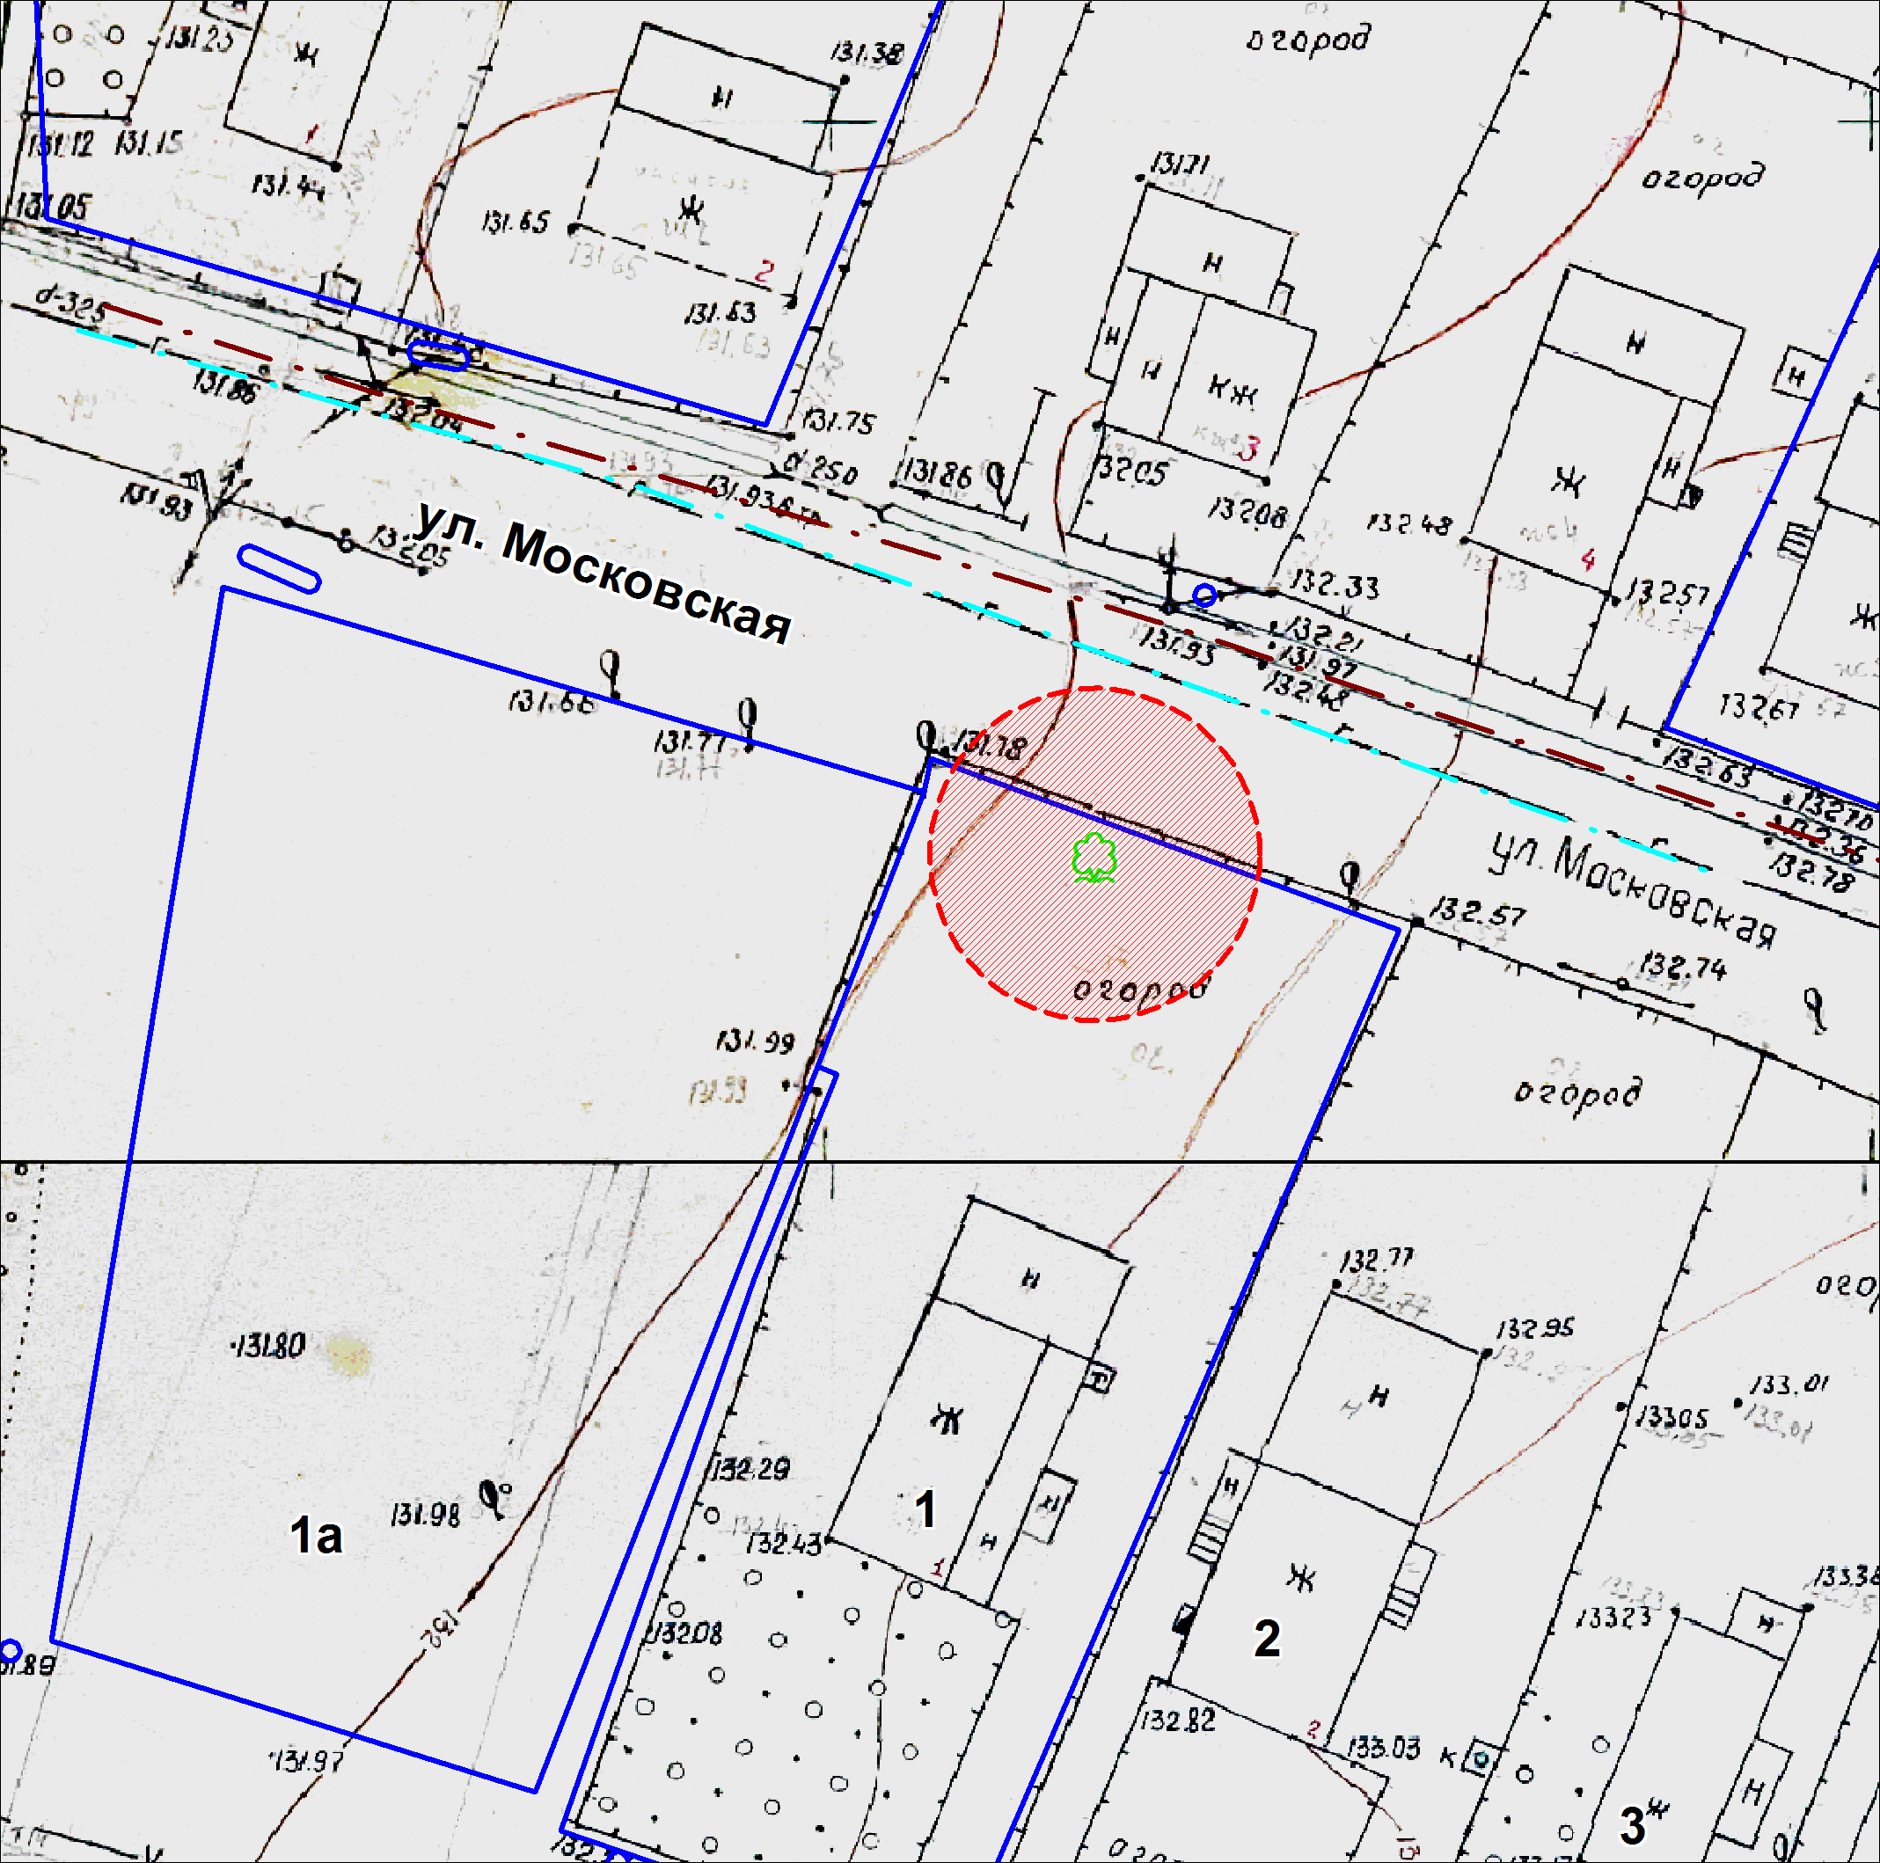
Масштаб 1:500
Условные обозначения:
- граница особо охраняемой природной территории «Алексеевский дуб»;
- границы земельных участков;
- газопровод;
- воздушная линия электропередач.

